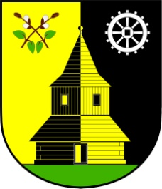
OBEC VLASTIBOŘICE
Vlastibořice 23, 463 44 Sychrov | info@vlastiborice.cz | www.vlastiborice.cz | Tel.: +420485 146 025

Prodej zahradní mechanizace Tera Vari

Rok výroby: 1991
Pořizovací cena: 26 536 Kč
Příslušenství: jednonápravový návěs ANV 366

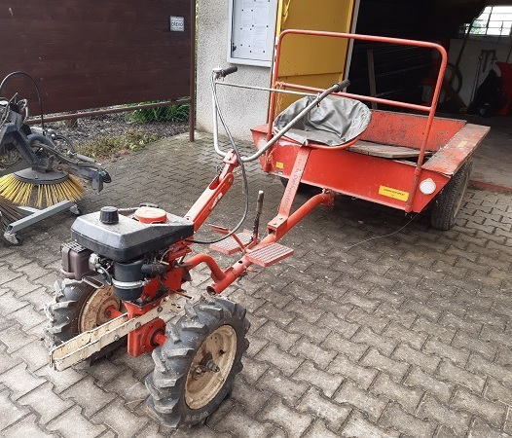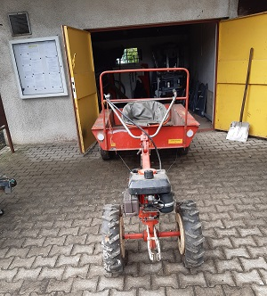
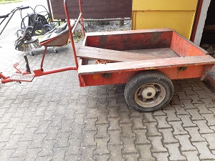

Vyvolávací cena: 10 000 Kč
Kontakt: Obecní úřad Vlastibořice, tel: 485 146 025, 603 844 868, info@vlastiborice.cz

